***№34***

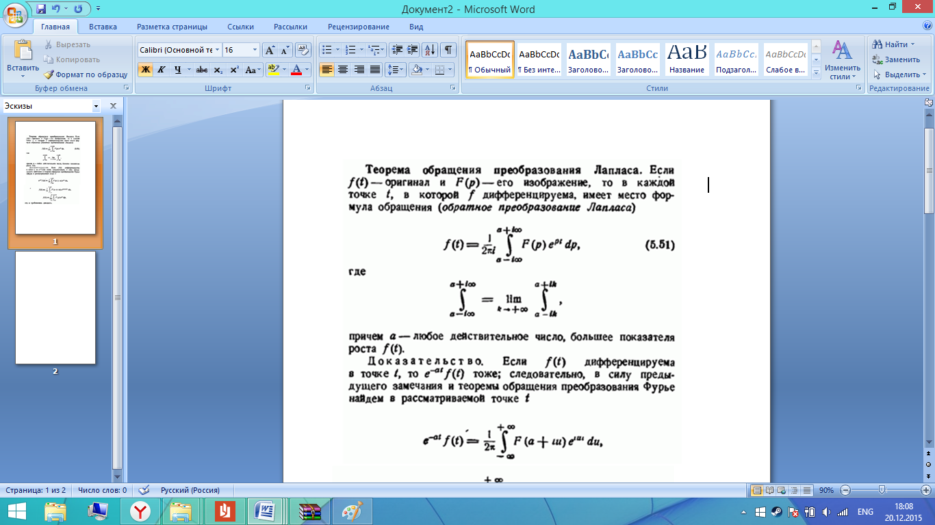***Теорема лбращения преобразования Лапласа. Если f(t)-оригинал и F(p)- его изображение, то в каждой точке f дифференцируема, имеет место формула обращения (обратное преобразование Лапласа) .***

***причем а-любое действительное число, большее показателя роста f(t).***

***Доказательство: Если f(t) дифференцируема в точке t, то e-at f(t) тоже; следовательно, в силу преддущего замечания и теоремы обращения преобразования Фурье найдем в рассматриваемой точке t.***

